Тема урока: Правила поведения в зоне вооружённого конфликта
Цель для ученика: понять, что такое зона вооружённого конфликта, какие правила нужно соблюдать мирному жителю, как подготовиться, как действовать при обстреле, на блокпосту и при эвакуации.
Ключевые термины (выпиши в словарик):
- Вооружённый конфликт — столкновение, в котором участвуют вооружённые силы, а мирное население оказывается в зоне боевых действий.
- Комендантский час — запрет находиться на улице в определённое время без специального пропуска. Вводится при военном или чрезвычайном положении.
- Блокпост — контрольно-пропускной пункт, где военные проверяют документы и досматривают транспорт.
- Тревожный чемоданчик (тревожная сумка) — заранее собранный набор вещей, необходимых для выживания на 2–3 суток в экстренной ситуации.
- Эвакуация — организованный вывод (вывоз) населения из опасной зоны в безопасный район.

Раздел 1. Что меняется в зоне вооружённого конфликта
В обычной жизни ты привык: можно выйти на улицу в любое время, проехать по любой дороге, включить свет, посмотреть новости. В зоне вооружённого конфликта всё это меняется. Главные правила жизни там совершенно другие:
- Главный человек на улице — вооружённый солдат. Он выполняет приказ и отвечает за безопасность. Его команды — закон для всех мирных.
- Движение ограничено. Могут быть введены комендантский час, блокпосты, запрет на въезд и выезд.
- Связь и свет могут пропасть. Электричество, вода, отопление — всё это может отключиться в любой момент.
- Опасность от боевых действий. Стрельба, артиллерийские обстрелы, авиаудары, мины — реальная угроза.
Аналогия: представь, что правила дорожного движения внезапно отменили, а вместо них — военный патруль, который решает, кто куда может ехать. Ты не споришь, не доказываешь правоту — ты подчиняешься, потому что от этого зависит твоя жизнь.

Раздел 2. Как подготовиться заранее: тревожная сумка
Если есть хотя бы минимальная угроза конфликта, нужно заранее собрать тревожную сумку (или рюкзак). Её смысл — чтобы при экстренной эвакуации ты не бегал по квартире в панике и не пытался вспомнить, что взять. Сумка уже собрана и стоит у двери.
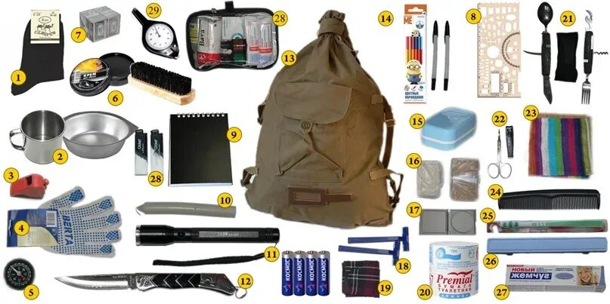 | 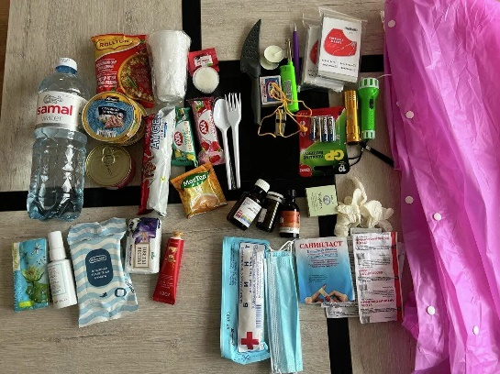
Что должно быть в тревожной сумке (базовый список):
Категория | Что положить
Документы | Копии паспорта, СНИЛС, свидетельства о рождении — в непромокаемом пакете. Оригиналы — отдельно, под рукой.
Деньги | Наличные (мелкие купюры). Карта может не работать.
Аптечка | Бинты, пластыри, жгут, антисептик, обезболивающее, лекарства, которые принимаешь постоянно
Еда и вода | На 2–3 суток: консервы, галеты, орехи, сухофрукты, шоколад. Вода — минимум 1,5 л на человека.
Одежда | Сменное бельё, носки, тёплая кофта, дождевик, удобная обувь
Средства связи | Заряженный кнопочный телефон, зарядка, power bank, фонарик, батарейки
Инструменты | Универсальный нож, спички или зажигалки, скотч, верёвка, свисток
Гигиена | Мыло, зубная щётка, туалетная бумага, влажные салфетки
Для детей | Детское питание, памперсы, игрушка-любимец
Правила укладки: лёгкие и нужные сразу вещи (аптечка, фонарик, нож) — сверху и в карманах. Тяжёлое (еда, одежда) — на дно. Документы — в водонепроницаемый пакет.
Важно: тревожная сумка должна быть компактной. Её нужно нести самому, возможно — долго и пешком.

Раздел 3. Общие правила поведения в зоне конфликта
Если ты оказался в зоне вооружённого конфликта, соблюдай эти правила:
Что нужно делать:
- Соблюдай комендантский час. Не выходи на улицу в запрещённое время. Нарушителей могут задержать.
- Всегда имей при себе документы. Паспорт должен быть в кармане, а не в сумке. В кармане одежды — записка с именем, адресом, телефоном родных и группой крови.
- Следи за новостями. Радио, телевизор, интернет — источники официальной информации. Не доверяй слухам.
- Подчиняйся военным патрулям. Не спорь, не доказывай правоту. Солдат напряжен и устал — он выполняет приказ, а не выражает личное мнение.
- Договорись с соседями о взаимопомощи. В одиночку выжить труднее. Скоординируйтесь: кто за водой, кто за продуктами, кто за медикаментами.
- Создай запас воды и продуктов. На несколько дней. Не портящиеся: консервы, крупы, сухое молоко, галеты.
- Закрывай окна плотными шторами. Свет ночью привлекает внимание и может стать причиной обстрела.
Что категорически нельзя делать:
- Не надевай военную форму и камуфляж. Вооружённые люди могут принять тебя за противника.
- Не бери с собой бинокли, рации, предметы военной амуниции. Это вызывает подозрение.
- Не фотографируй и не снимай видео боевых действий. Это может быть расценено как разведка.
- Не приближайся к военной технике. Не стой рядом с колоннами, бронемашинами, КПП — они могут быть целью для удара.
- Не трогай оружие, боеприпасы и предметы военного имущества. Это смертельно опасно и незаконно.
- Не распространяй непроверенные слухи. Паника убивает не хуже снаряда.
- Не носи предметы, похожие на оружие. Даже игрушечный пистолет может стоить жизни.

Раздел 4. Как действовать при обстреле

Если ты на улице
- Немедленно ляг на землю. Большинство осколков летят на высоте 30–50 см над поверхностью. Лёжа ты в относительной безопасности.
- Прижми голову, обхвати её руками. Приоткрой рот и закрой уши — это защитит от контузии.
- Осмотрись и найди укрытие. Подойдут: бордюрный камень, канава, выступ здания, фонтан, памятник, основание фонарного столба, кирпичный забор.
- Ползи к укрытию. Не беги — бегущий человек привлекает внимание и становится мишенью.
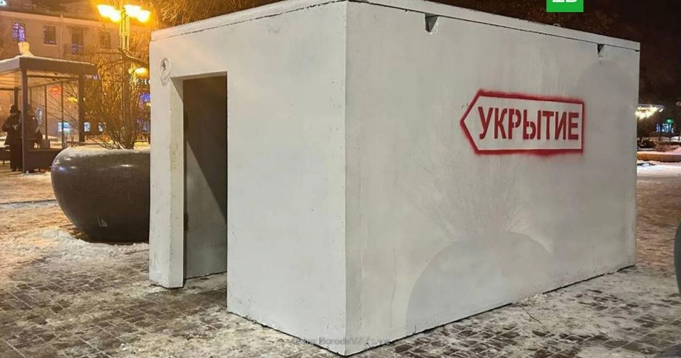

Если ты дома
- Не подходи к окнам. Осколки стекла — самая частая причина ранений.
- Уйди во внутренние комнаты. Лучшее место — ванная комната (там есть несущие стены и вода). Ляг на пол.
- Передвигайся по квартире ползком. Не вставай в полный рост.
- Закрой окна шторами или заклей бумагой. Это снизит риск ранений осколками стекла.

Если ты в транспорте
- Немедленно покинь машину. Автомобиль — заметная цель, плюс есть риск взрыва бензобака.
- Выходи с противоположной от обстрела стороны. Если это невозможно — пригнись и выбирайся как можно ниже.
- Ляг на землю не рядом с машиной, а дальше от неё. Затем ползком перебирайтесь в укрытие (кювет, канава, стена здания).
- Передвигайся короткими перебежками — после очередного взрыва, в паузах.

Что НЕ подходит для укрытия
- подъезды и арки зданий (могут обрушиться);
- подвалы панельных зданий (хрупкие конструкции);
- подвижная техника (автобусы, грузовики);
- стены офисов и магазинов (тонкие);
- водоёмы и фонтаны (взрыв в воде даёт гидроудар, который смертельно опасен).

Сигнал «Внимание всем!»
Если звучат сирены — это сигнал «Внимание всем!». Нужно немедленно включить радио или телевизор и прослушать официальное сообщение о порядке действий. Полученную информацию передай соседям.

Раздел 5. Как проехать блокпост
Блокпост — это контрольно-пропускной пункт, где военные проверяют всех, кто проходит или проезжает. Это не прихоть, а мера безопасности: нужно выявить диверсантов, оружие, взрывчатку.
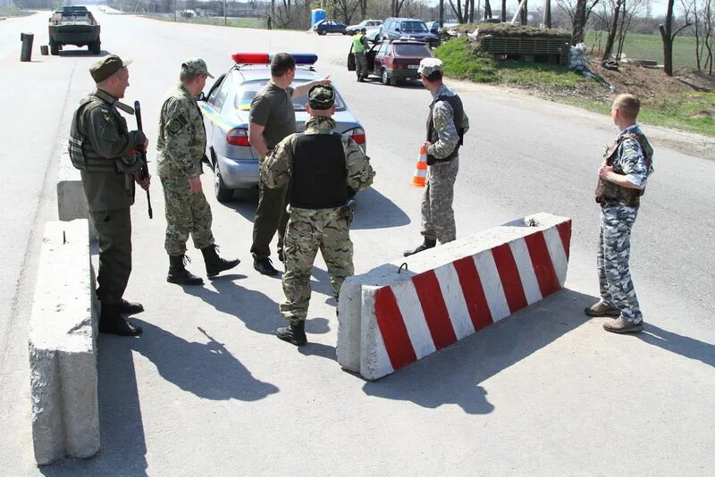
Правила проезда блокпоста:
- Подъезжай медленно. Не на скорости — это могут расценить как попытку прорыва. Остановись в 30–50 метрах от поста.
- Руки держи на виду. Не в карманах, не под курткой. Если идёшь пешком — руки вверх или в стороны, открытыми ладонями вперёд.
- Не пытайся обойти блокпост или пройти незамеченным. По подозрительному человеку могут открыть огонь без предупреждения.
- Держи документы наготове. Паспорт, документы на машину. Передавай спокойно, без резких движений.
- Не спорь и не ругайся. Военные на посту — в состоянии стресса, они не знают, кто ты. Веди себя спокойно и вежливо.
- Не фотографируй пост и солдат. Это строго запрещено и может быть расценено как разведка.
- Не задавай вопросов о военной информации. Сколько бойцов, какая техника, где позиции — это табу.
- Выполняй команды. Если говорят «открыть багажник» — открывай сам. Если говорят «выйти из машины» — выходи спокойно.

Раздел 6. Эвакуация: как и когда уезжать
Если есть возможность уехать из зоны конфликта — лучше уехать. Это самый надёжный способ защитить себя и семью.
Как готовиться к эвакуации:
- Тревожная сумка собрана и стоит у двери.
- Документы — в кармане у каждого члена семьи, а не в общей сумке или машине.
- Договорились с соседями и родными, куда поедете и как будете связываться.
- Знаете маршрут до безопасного района.
Если эвакуация объявлена официально:
- Берёшь тревожную сумку, документы, деньги.
- Одеваешься в обычную гражданскую одежду (не камуфляж!).
- Не берёшь оружие, бинокли, рации, предметы военной амуниции.
- Едешь по маршруту, указанному властями.
- На блокпостах — подчиняешься военным.
Если ты решил эвакуироваться самостоятельно:
- Передвигайся осторожно, под стенами домов.
- При встрече с вооружёнными людьми не убегай и не проявляй агрессии — выполняй команды.
- Не сворачивай с дорог, не ходи через лес или поле — может быть заминировано.
- К блокпосту подходи медленно, руки на виду.

Раздел 7. Если ты оказался в заложниках
Захват заложников — один из способов террористического воздействия. Если тебя захватили, главное — выжить.
Правила поведения:
- Не паникуй. Успокойся, разговаривай спокойным голосом.
- Выполняй требования захватчиков. Особенно в первые минуты. Не оказывай активного сопротивления.
- Не смотри им в глаза. Не проявляй ненависти и презрения — это может спровоцировать.
- Не привлекай внимания. Не задавай вопросов, не делай резких движений.
- Запоминай. Количество захватчиков, их внешность, акцент, вооружение, расположение в помещении.
- Не пытайся бежать, если нет полной уверенности в успехе.
- Сядь подальше от окон и дверей. Если будет штурм — это безопаснее.
- При штурме — ложись на пол лицом вниз, сложив руки на затылке. Не беги к спецназу — они могут принять тебя за террориста.
- Не пренебрегай пищей. Тебе понадобятся силы.
- Помни: спецслужбы делают всё, чтобы тебя освободить.

Раздел 8. Если ты оказался под завалом
При обстреле или взрыве здания можно оказаться под завалом.
Действия:
- Не паникуй. Сначала проверь, нет ли травм. Постарайся не двигаться резко — может быть перелом.
- Очисти пространство около лица и груди. Чтобы можно было дышать.
- Не зажигай огонь. Может быть утечка газа.
- Подавай сигналы. Стук по трубам, металлу — звук передаётся далеко. Кричи только если слышишь голоса рядом — иначе можно наглотаться пыли.
- Экономь силы. Человек может прожить без воды до 5 суток. Двигайся минимально.
- Жди спасателей. Они приедут.

Раздел 9. Краткая шпаргалка: «Можно / Нельзя»
Можно | Нельзя
Подчиняться военным патрулям | Спорить с вооружёнными людьми
Иметь при себе документы | Надевать камуфляж и военную форму
Собрать тревожную сумку заранее | Брать бинокль, рацию, оружие
Лечь на землю при обстреле | Бежать во время перестрелки
Укрыться в подвале или ванной | Подходить к окнам при стрельбе
Подъезжать к блокпосту медленно | Прорываться через блокпост
Держать руки на виду | Фотографировать военных и блокпосты
Эвакуироваться по официальному маршруту | Ходить через лес и поле (мины!)
Выполнять требования захватчиков | Оказывать сопротивление при захвате
Лечь на пол при штурме | Бежать к спецназу при штурме

Практические задания для самопроверки
Выполни письменно — так лучше запомнится.
- Напиши алгоритм из 5 шагов: что ты будешь делать, если услышал артиллерийский обстрел, находясь дома.
- Собери тревожную сумку (на бумаге). Напиши список из 15 предметов, которые ты положишь в неё. Раздели на категории: документы, аптечка, еда, одежда, инструменты.
- Найди и исправь ошибки в поведении. Напиши, что не так и как правильно:
  - Человек услышал сирену, открыл окно и начал снимать видео обстрела на телефон.
  - Водитель подъехал к блокпосту на скорости и резко затормозил, крича: «Я свой!»
  - Девушка надела камуфляжную куртку и пошла за водой в магазин.
  - Мальчик нашёл на улице блестящий предмет, похожий на гильзу, и решил положить в карман.
- Объясни (3–4 предложения): почему при обстреле нужно ложиться на землю, а не бежать к укрытию? Что такое «зона разлёта осколков» и на какой высоте они летят?
- Заполни таблицу безопасных и опасных укрытий:
Подходит для укрытия | Не подходит
- Составь памятку из 7 пунктов для одноклассников: «Как проехать блокпост и остаться в безопасности». Оформи так, будто это листовка для школьного стенда.
- Подумай (3–4 предложения): почему в зоне конфликта нельзя фотографировать военных и блокпосты? Чем это может быть опасно для тебя и для солдат?

Ключевые термины для повторения
- Вооружённый конфликт — столкновение с применением военной силы, в зоне которого оказывается мирное население.
- Комендантский час — запрет находиться на улице в определённое время без пропуска.
- Блокпост — контрольно-пропускной пункт с проверкой документов и досмотром.
- Тревожная сумка — заранее собранный набор вещей для выживания на 2–3 суток.
- Эвакуация — организованный вывод (вывоз) населения из опасной зоны.
- Сигнал «Внимание всем!» — звук сирен, означающий необходимость включить радио или телевизор для прослушивания информации.
- Укрытие — место, защищающее от осколков и пуль: подвал, канава, бордюр, выступ здания.
- Заложник — человек, захваченный с целью давления на государство или родных.

